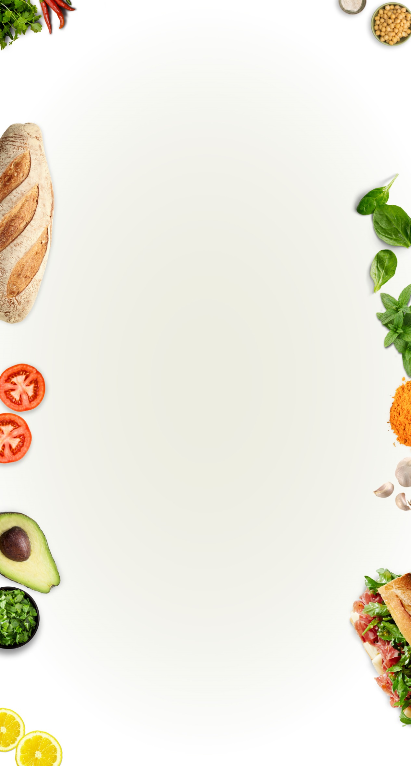

|  |
| --- |
|  |

***Завтрак***

**01.04.2025 год**

|  |  |
| --- | --- |
| *Бесплатные завтраки 1-4 класс, льготная категория 5-11)*  КАША РАССЫПЧАТАЯ РИСОВАЯ  БИТОЧКИ ЧИКЕН ТОП С СОУСОМ  БУТЕРБРОДЫ С МАСЛОМ  ХЛЕБ РЖАНОЙ ЧАЙ С ЛИМОНОМ  ЯБЛОКИ СВЕЖИЕ |  |
| *Питание школьников (бесплатные завтраки 5-11 класс)*  КАША ВЯЗКАЯ МОЛОЧНАЯ РИСОВАЯ  ХЛЕБ ПШЕНИЧНЫЙ  ЧАЙ С САХАРОМ |  |
| *Бесплатные завтраки (сахарный диабет) 1-11класс*  КАПУСТА ЖАРЕНАЯ  БИТОЧКИ ЧИКЕН ТОП БУТЕРБРОДЫ С МАСЛОМ  ЧАЙ С ЛИМОНОМ  ЯБЛОКИ СВЕЖИЕ |  |